Područje rada: GEODEZIJA I GRAĐEVINARSTVO
ARHITEKTONSKI TEHNIČAR - OGLED
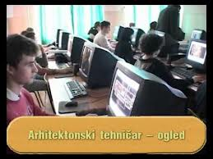

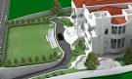
Učenik tokom četvorogodišnjeg školovanja se osposobljava za snimanje i obradu postojećeg stanja urbanističkih struktura i objekata visokogradnje, razradu projekata visokogradnje, razradu urbanističkih projekata, razradu projekata konzervacije i restauracije objekata, razradu projekata kućnih instalacija, razradu konstruktivnih detalja, priprema i organizacija arhitektonsko građevinskih radova, analize cena, predmer i predračun arhitektonsko građevinskih radova i sprovođenje upravnih postupaka u građevinarstvu.
Po završetku školovanja kadrovi ovog profila mogu raditi u oblasti građevinarstva u izvođačkim građevinskim firmamana na poslovima izvođenja objekata visokogradnje kao i u projektantskim biroima.
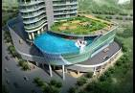
Mogućnosti za nastavak školovanja su, pre svega na arhitektonskom i građevinskom fakultetu ali i na većini drugih fakulteta.
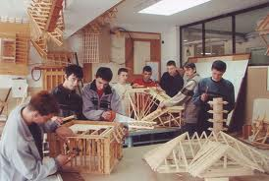

Područje rada: GEODEZIJA I GRAĐEVINARSTVO
GEODETSKI TEHNIČAR - GEOMETAR
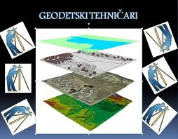

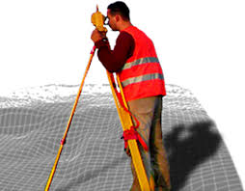
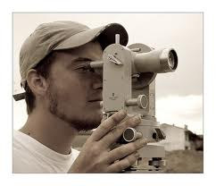
Osnovni delatnost geodetskog tehničara - geometra jeste premer zemljišta, obrada numeričkih podataka merenja i grafička obrada tj. izrada digitalnih i analognih planova i karata.
Razvoj tehnologije doprineo je razvoju geodetske struke. Savremeni geodetski instrumenti i računari olakšavaju i ubrzavaju kako rad na terenu tako i obradu podataka.
Geodetski tehničar je osposobljen za rad u CAD programima. Geodetski stručnjak može zasnovati radni odnos u Republičkom geodetskom zavodu - Službi za katastar nepokretnosti, privatnim geodetskim organizacijama, građevinskim firmama, šumarstvu, vodoprivredi, putnoj privredi, poljopriv-redi i kao samostalni preduzetnik.
Školovanje se može nastaviti na Građevinskom fakultetu, odsek za geodeziju i geoinformatiku, kao i na drugim tehničkim fakultetima.

